Homilie – Negentiende zondag door het jaar – jaar C 11.08.2019
Wijsheid 18, 6-9 / Hebreeën 11, 1-2.8-19 / Lucas 12, 32-48

De drie lezingen van vandaag laten ons mensen ontmoeten met een open, hoopvolle blik op de toekomst. Er is sprake van waakzaamheid en geloof, van vertrouwvol wachten en moedig op weg gaan.

Het boek Wijsheid, waaruit de eerste lezing kwam, herinnert aan de nacht van de uittocht. Hert joodse volk heeft weinig of geen perspectief in Egypte. Het moet slavenwerk verrichten, ze zijn de gevangene van de machtige farao. Toch blijven ze door hun geloof in Jahwe hopen op bevrijding. En die komt er. De uittocht uit Egypte wordt een mijlpaal in hun geschiedenis. Altijd weer opnieuw blijven ze die uittocht herinneren tot op vandaag toe.

De brief aan de Hebreeën – onze tweede lezing – gaat nog verder terug in de geschiedenis en schetst ons een prachtig beeld van Abraham. Zijn geloof maakt hem tot een trekker, een nomade van God. Hij verlaat zijn land en gaat op weg. Het firmament dat bezaaid is met duizenden sterren herinnert hem aan Jahwe’s belofte van een talrijk nageslacht. Zijn enige zoon Isaak staat hiervan aan het begin en ook hem wil Abraham desnoods uit handen geven omdat zijn geloof hem verder doet kijken. ‘Daarom’, zegt de Hebreeënbrief, ‘is aan één man, en nog wel in zijn hoge ouderdom, een nageslacht gegeven, talrijk als de sterren aan de hemel, ontelbaar als de zandkorrels aan het strand van de zee.’

Deze twee getuigenissen uit het verleden, uit de tijd van Abraham en uit de tijd van Mozes, laten ons mensen zien die leven vanuit een gelovig vertrouwen in God. Hun geloof geeft hen het vermoeden en soms zelfs de zekerheid dat alles wat zij meemaken een bedoeling heeft. Zij dragen in zich de verwachting van een wereld zoals de Schepper die gedroomd heeft, van een land van belofte dat hen wordt geschonken, maar ook als opdracht meegegeven.

Hoe kijken wij daar tegenaan? Kan je het begin van die lezing uit de Hebreeënbrief beamen waarin gezegd wordt dat ‘het geloof de vaste grond is van wat wij hopen en ons overtuigt van de werkelijkheid van onzichtbare dingen’? Gelovige mensen laten soms een vreemde indruk na. Ze geven blijk van een eigenaardig realisme, dat enerzijds de feitelijkheid van het leven onderkent zoals het is, maar anderzijds de openheid bewaart voor iets nieuws. Ons geloof roept ons op om waakzame mensen te zijn, om dat nieuwe te ontdekken.

In het evangelie hoorden we Jezus oproepen om waakzaam te zijn, vanuit de overtuiging dat het Koninkrijk Gods is aangebroken. Hij doet die oproep niet alleen met woorden, Hij laat het ook zien en ervaren dat Gods rijk is aangebroken. Wie afgeschreven is, spreekt Hij aan en geneest Hij. Opvattingen rond lijden en straf, rond zonde en vergelding corrigeert Hij en Hij plaatst er de barmhartigheid van de Vader tegenover.

Bij Lucas heeft die waakzaamheid alles te maken met de komst van de verrezen en verheerlijkte Heer. Eenmaal zal Jezus als de Mensenzoon komen om hemel en aarde naar hun voltooiing te leiden. Wij leven in een wereld die niet af is en nooit af zal zijn, we zijn onderweg naar een ander vaderland – zoals dat treffend verwoord werd in de tweede lezing.
Klaar en duidelijk zegt Jezus: ‘Sta klaar, doe je gordel om en houd uw lampen brandend.’

Laat Gods licht niet doven. Hoe gemakkelijk kunnen we in deze donkere wereld niet vervallen in cynisme of agressie. In de parabel die Jezus vertelt, gaat het over een dienaar die slordig is, niet waakzaam, en die de knechten en de dienstmeisjes zelfs gaat slaan. Hij vervalt in immoreel gedrag. Dan dooft het licht, je wordt een onmogelijke mens en dan zie je de momenten van vreugde, van menselijkheid ook niet meer. Neen, zegt Jezus, wees een trouwe beheerder. Het Griekse woord voor ‘beheerder’ is oikonomos, vrij vertaald: econoom. Een trouwe en verstandige econoom is iemand die weet heeft van zijn opdracht en zal trachten een goede rentmeester te zijn. Zo iemand maakt geen misbruik van zijn macht door het werkend personeel slecht te behandelen of niet goed uit te betalen. Een rentmeester doet alles vanuit het besef dat hij verantwoording verschuldigd is aan iemand anders. Dat zijn mensen die steeds het algemeen welzijn voor ogen hebben. Onze wereld heeft zulke economen hard nodig.

Maar dat vraagt permanente waakzaamheid, want we glijden zo gemakkelijk af naar de drang om steeds meer, meer geld, meer bezit, meer macht. Wie weet dat hij slechts rentmeester is en geen absolute eigenaar, zal erop toezien dat alles eerlijk verloopt. De Franse taal heeft voor die waakzaamheid een mooie uitdrukking: Op je qui-vive zijn’. We zeggen het ondertussen ook in onze taal. En ‘vive’ betekent ‘leven’ – ‘er zit leven in’. Wie goed wil leven zal moeten opletten. En wie goed oplet en alert is, zal goed kunnen leven. God zelf staat hiervoor garant. Alleen: we moeten erop vertrouwen en erin geloven!

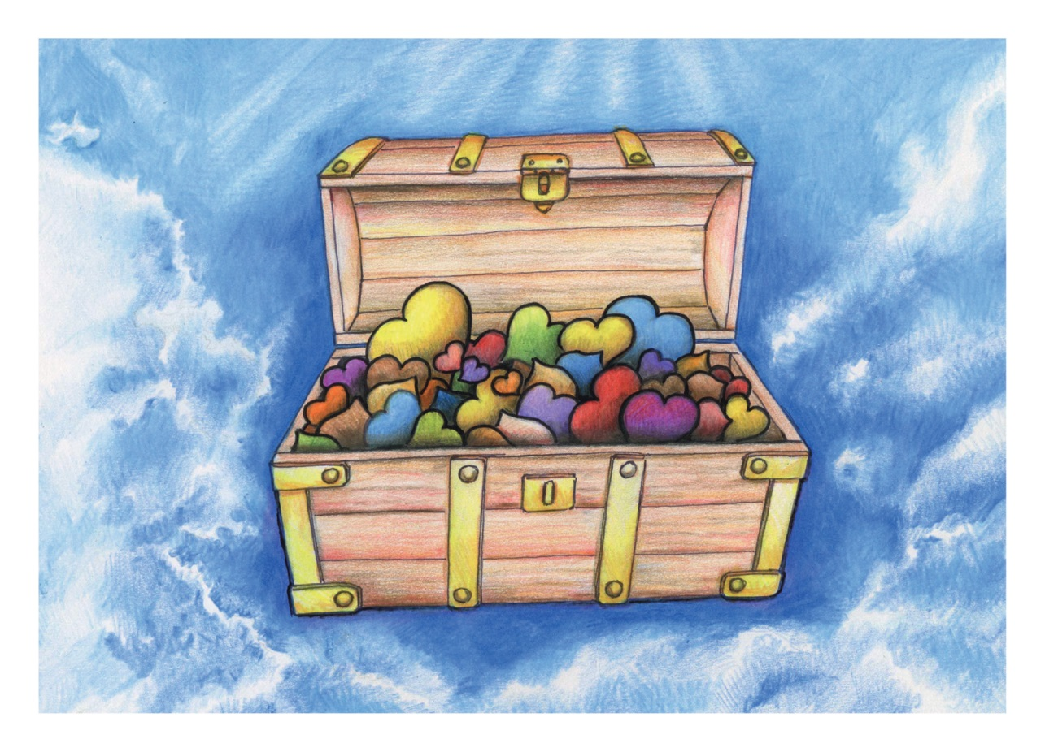
‘Wie schatten verzamelt in de hemel, hoeft voor de dief niet bang te zijn.

Jan Verheyen – Lier.
19de zondag door het jaar C – 11.8.2019

